Интерактивные устройства «Референт»

Серия ASM
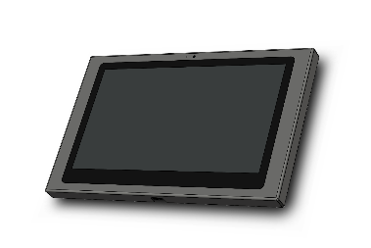 | 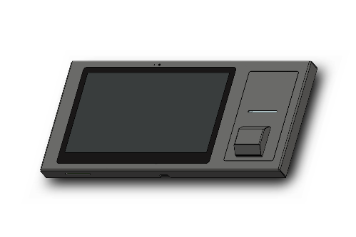 | 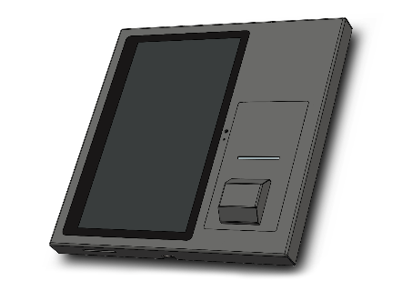
ASM-03-MLC | ASM-03-MLCP-H | ASM-03-MLCP-V
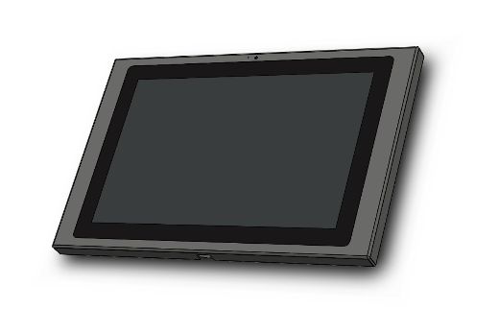 | 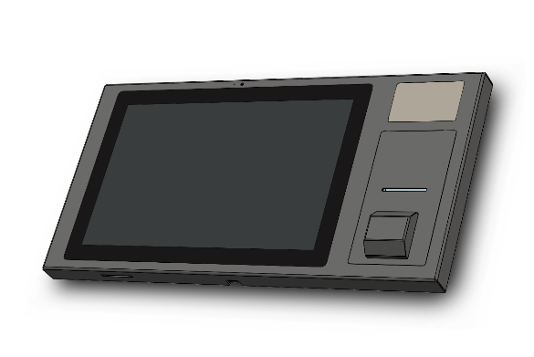 | 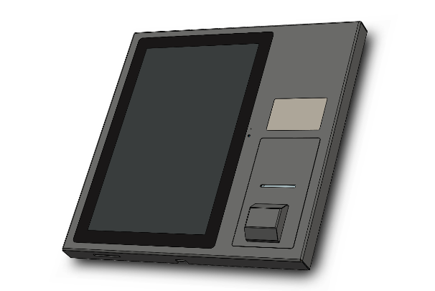
ASM-04-LC | ASM-04-MLCP-H | ASM-04-MLCP-V

ООО «АВТОНОМНЫЕ СИСТЕМЫ»
Санкт-Петербург, 2019

ASM-03-MLC
- Сенсорный дисплей 15.6”  разрешение: 1920 x 1080, Multitouch  - Процессор: Intel® J1900 Quad core 2.0GHz  - Фронтальная видеокамера 2МП  - Считыватель штрих-кода/Qr-кода  - Считыватель контактных карт: ISO 7816 Class A, B and C, EN60950/IEC 60950, в том числе Единой Карты Петербуржца  - Считыватель бесконтактных карт: ISO14443 A&B; MI FARE  - Встроенные микрофон, динамики  - Сетевой разъём: RJ-45 Gigabit Ethernet  - Интерактивная подсветка RGB с возможность выбора цвета  - Возможность подключения СКУД  - Габариты (ШхВхГ) 428х268х42  - Толщина метала 2 мм, толщина вандало-защищённого стекла 2 мм  - Масса 3.6 кг | 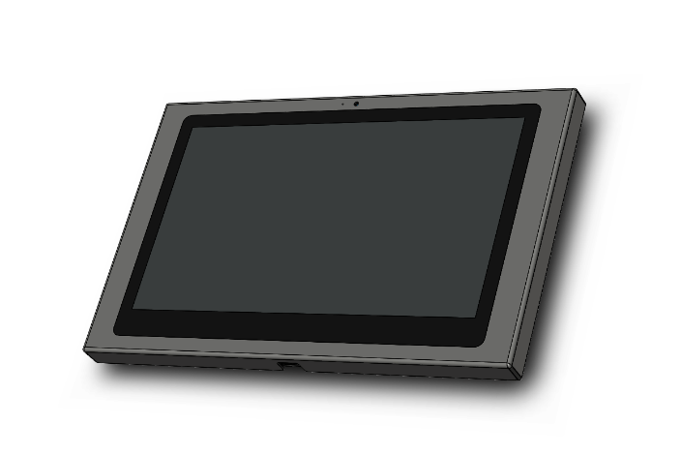
Цена: 95 000 руб.
ASM-03-MLCP-H
- Сенсорный дисплей 15.6”  разрешение: 1920 x 1080, Multitouch  - Процессор: Intel® J1900 Quad core 2.0GHz  - Фронтальная видеокамера 2МП  - Считыватель штрих-кода/Qr-кода  - Считыватель контактных карт: ISO 7816 Class A, B and C, EN60950/IEC 60950, в том числе Единой Карты Петербуржца  - Считыватель бесконтактных карт: ISO14443 A&B; MI FARE  - Встроенные микрофон, динамики  - Сетевой разъём: RJ-45 Gigabit Ethernet  - Термопринтер: ширина ленты 57 мм, диаметр рулона ленты max. 68мм (длина намотки 70м = 1000 номерков)  - Индикатор конца рулона ленты в термопринтере  - Интерактивная подсветка RGB с возможность выбора цвета  - Возможность подключения СКУД  - Габариты (ШхВхГ) 584х268х42(высота выступающего отсека + 22мм)  - Толщина метала 2 мм, толщина вандало-защищённого стекла 2 мм  - Масса 5.1 кг | 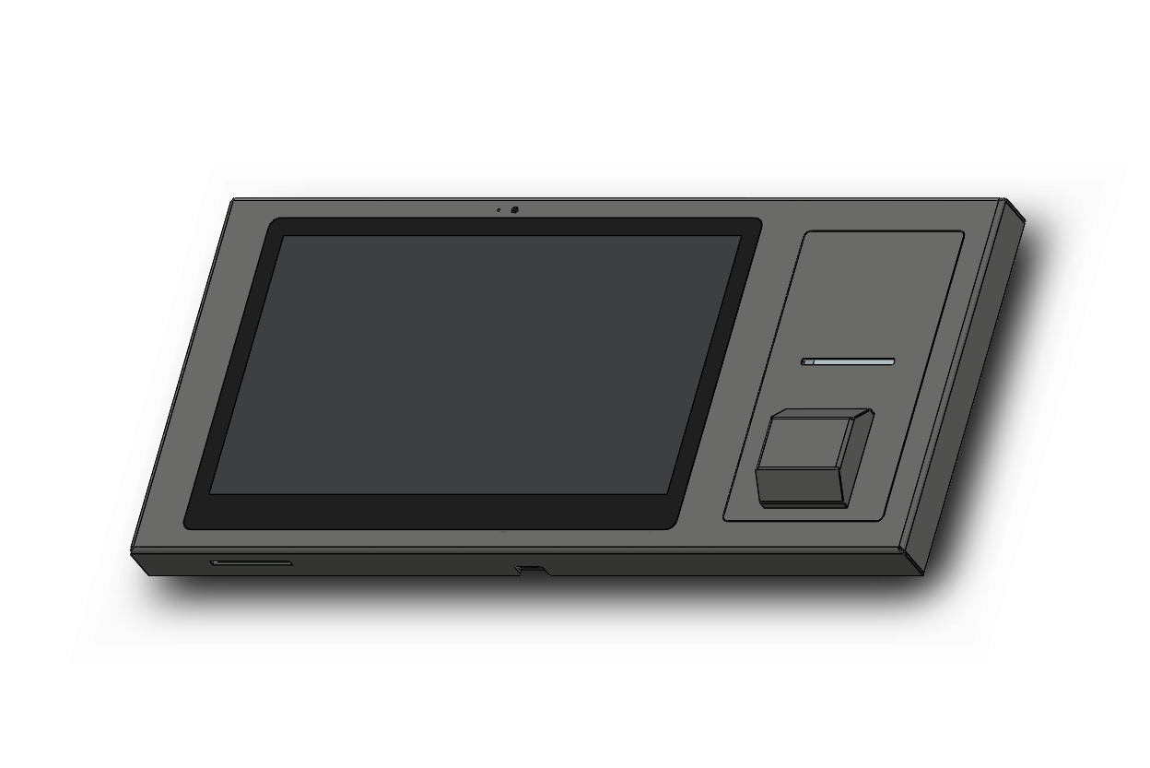
Цена: 115 000 руб.
ASM-03-MLCP-V
- Сенсорный дисплей 15.6”  разрешение: 1920 x 1080, Multitouch  - Процессор: Intel® J1900 Quad core 2.0GHz  - Фронтальная видеокамера 2МП  - Считыватель штрих-кода/Qr-кода  - Считыватель контактных карт: ISO 7816 Class A, B and C, EN60950/IEC 60950, в том числе Единой Карты Петербуржца  - Считыватель бесконтактных карт: ISO14443 A&B; MI FARE  - Встроенные микрофон, динамики  - Сетевой разъём: RJ-45 Gigabit Ethernet  - Термопринтер: ширина ленты 57 мм, диаметр рулона ленты max. 68мм (длина намотки 70м = 1000 номерков)  - Индикатор конца рулона ленты в термопринтере  - Интерактивная подсветка RGB с возможность выбора цвета  - Возможность подключения СКУД  - Габариты (ШхВхГ) 406х415х42(высота выступающего отсека + 22мм)  - Толщина метала 2 мм, толщина вандало-защищённого стекла 2 мм  - Масса 5.2 кг | 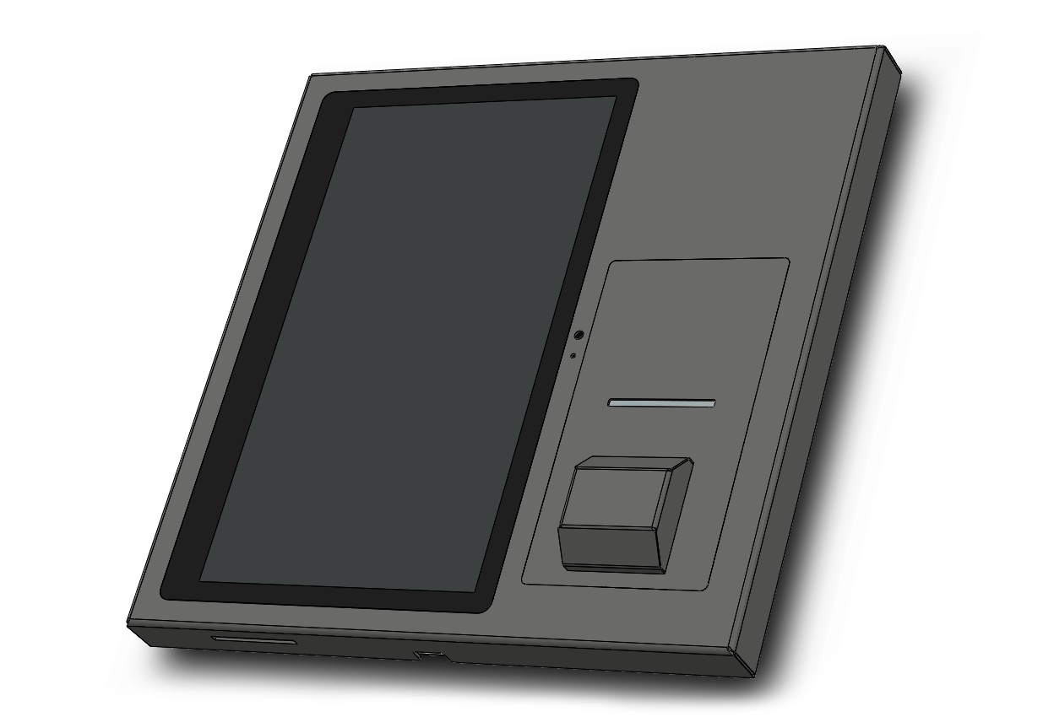
Цена: 120 000 руб.
ASM-04-LC
- Сенсорный дисплей 19”  разрешение: 1440 x 900, Multitouch  - Процессор: Intel® J1900 Quad core 2.0GHz  - Фронтальная видеокамера 2МП  - Считыватель штрих-кода/Qr-кода  - Считыватель контактных карт: ISO 7816 Class A, B and C, EN60950/IEC 60950, в том числе Единой Карты Петербуржца  - Встроенные микрофон, динамики  - Сетевой разъём: RJ-45 Gigabit Ethernet  - Интерактивная подсветка RGB с возможность выбора цвета  - Возможность подключения СКУД  - Габариты (ШхВхГ) 528х342х42  - Толщина метала 2 мм, толщина вандало-защищённого стекла 2 мм  - Масса 4.4 кг | 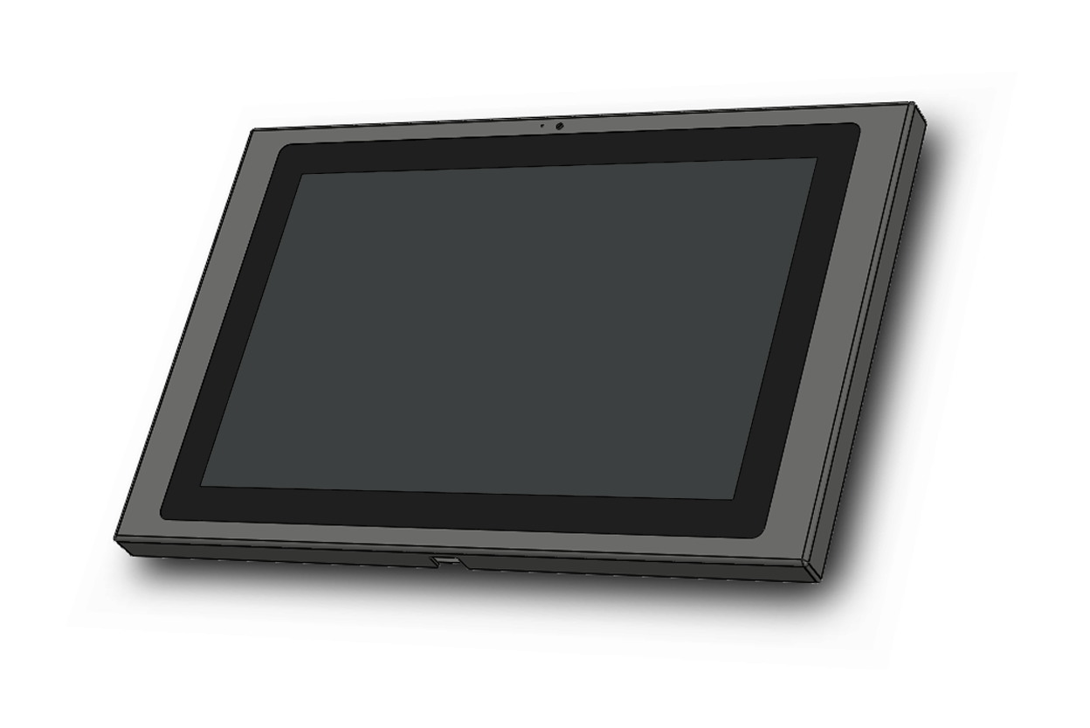
Цена: 100 000 руб.
ASM-04-MLCP-H
- Сенсорный дисплей 19”  разрешение: 1440 x 900, Multitouch  - Процессор: Intel® J1900 Quad core 2.0GHz  - Фронтальная видеокамера 2МП  - Считыватель штрих-кода/Qr-кода  - Считыватель контактных карт: ISO 7816 Class A, B and C, EN60950/IEC 60950, в том числе Единой Карты Петербуржца  - Считыватель бесконтактных карт: ISO14443 A&B; MI FARE  - Встроенные микрофон, динамики  - Сетевой разъём: RJ-45 Gigabit Ethernet  - Термопринтер: ширина ленты 57 мм, диаметр рулона ленты  max.68мм (длина намотки 70м = 1000 номерков)  - Индикатор конца рулона ленты в термопринтере  - Интерактивная подсветка RGB с возможность выбора цвета  - Возможность подключения СКУД  - Габариты (ШхВхГ) 670х342х50(высота выступающего отсека + 22мм)  - Толщина метала 2 мм, толщина вандало-защищённого стекла 2 мм  - Масса 6.2 кг | 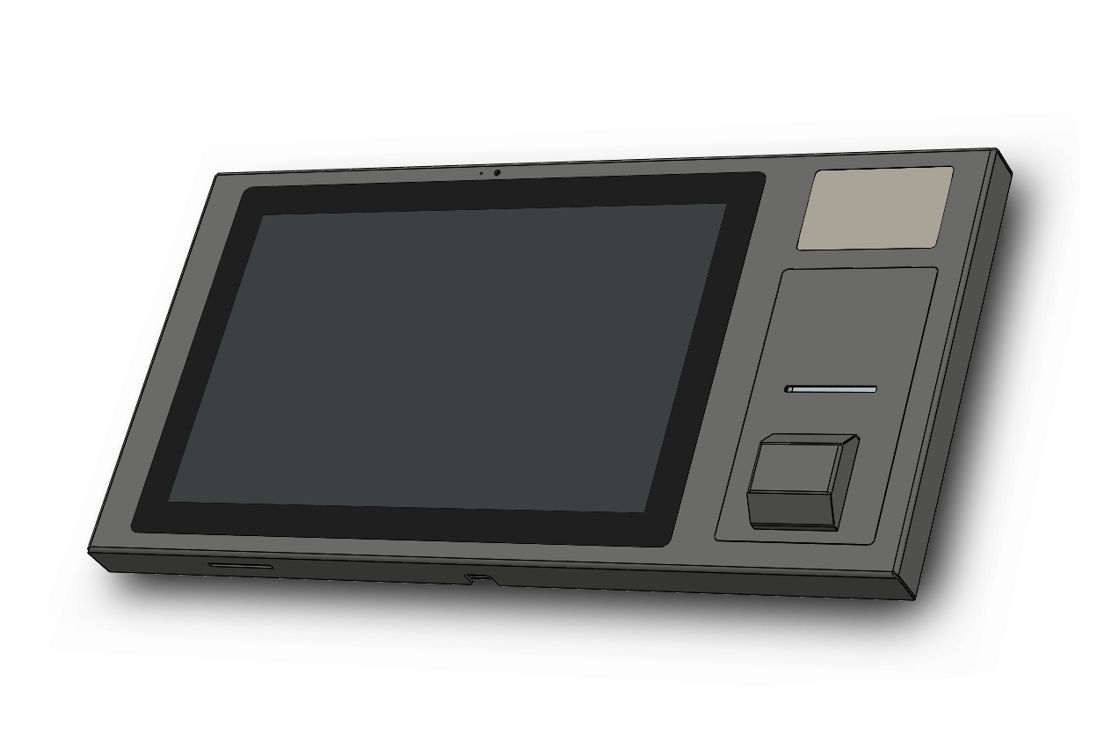
Цена: 125 000 руб.
ASM-04-MLCP-V
- Сенсорный дисплей 19”  разрешение: 1440 x 900, Multitouch  - Процессор: Intel® J1900 Quad core 2.0GHz  - Фронтальная видеокамера 2МП  - Считыватель штрих-кода/Qr-кода  - Считыватель контактных карт: ISO 7816 Class A, B and C, EN60950/IEC 60950, в том числе Единой Карты Петербуржца  - Считыватель бесконтактных карт: ISO14443 A&B; MI FARE  - Встроенные микрофон, динамики  - Сетевой разъём: RJ-45 Gigabit Ethernet  - Термопринтер: ширина ленты 57 мм, диаметр рулона ленты  max.68мм (длина намотки 70м = 1000 номерков)  - Индикатор конца рулона ленты в термопринтере  - Интерактивная подсветка RGB с возможность выбора цвета  - Возможность подключения СКУД  - Габариты (ШхВхГ) 488х516х50(высота выступающего отсека + 22мм)  - Толщина метала 2 мм, толщина вандало-защищённого стекла 2 мм  - Масса 6.8 кг | 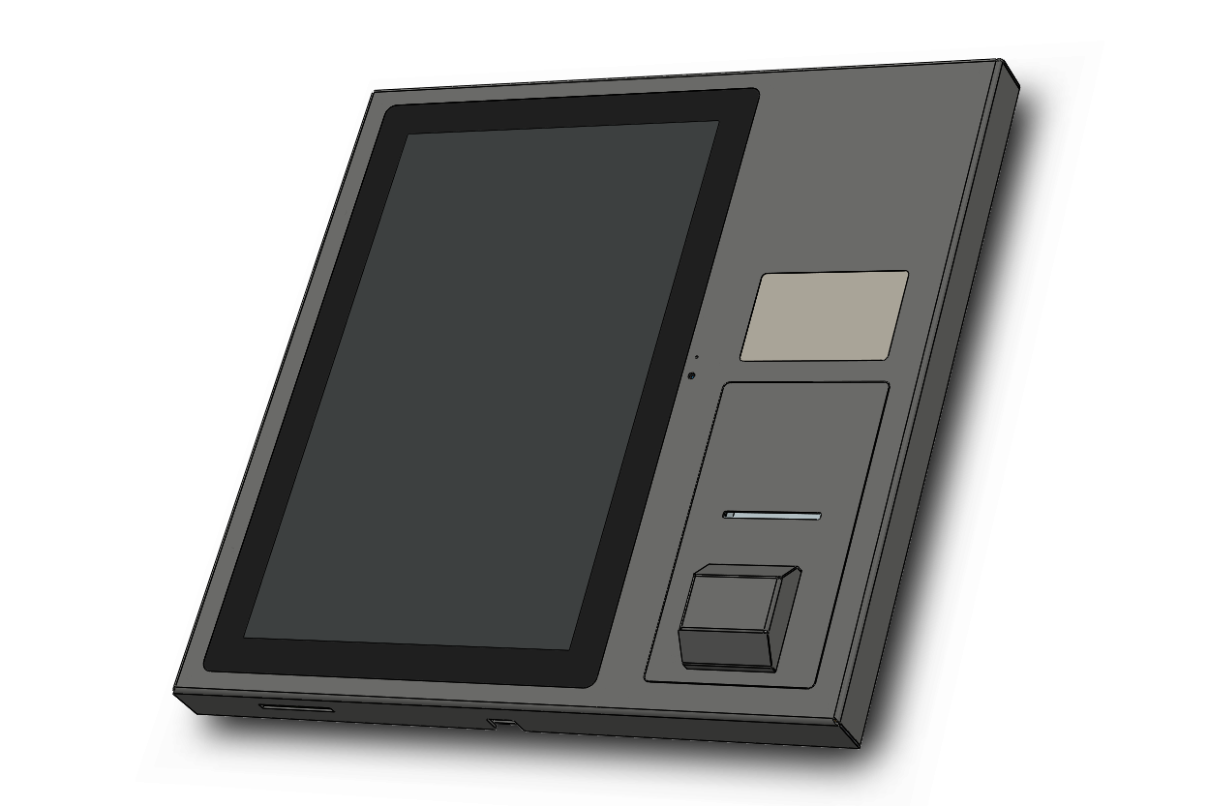
Цена: 130 000 руб.

Комплект поставки:

Устройство СЕРИИ ASM......................................................................................................................................................................................1 шт.
Блок питания 10А, 12В.........................................................................................................................................................................................1 шт.
Кронштейн настенный..........................................................................................................................................................................................1 шт.
Комплект крепежа.................................................................................................................................................................................................1 шт.
Коробка упаковочная ...........................................................................................................................................................................................1 шт.
Руководство по эксплуатации .............................................................................................................................................................................1 шт.
Кабель сетевой 220В, 1.8 м.................................................................................................................................................................................1 шт.

Комплектация устройства:

Комплектация устройства определяется его маркировкой.
(*возможно изменение комплектации по требованию заказчика).
    - ASM – cерия устройства.

    - 03 – типоразмер устройства.

    - M – считыватель бесконтактных карт: ISO14443 A&B; MI FARE.
    - L – считыватель штрих-кода/Qr-кода.
    - C – считыватель контактных карт: ISO 7816 Class A, B and C, EN60950/IEC 60950, в том числе Единой Карты Петербуржца.
    - P – термопринтер: ширина ленты 57 мм, диаметр рулона ленты max.68мм (длина намотки 70м = 1000 номерков).
    - V/H – вертикальное/горизонтальное расположение экрана устройства.
Цены указаны для комплектации устройства окрашенного в RAL-9003 (белый).
Возможно изменение цвета устройства в соответствии с палитрой RAL, по требованию заказчика.

